月夜 MoonNight 产品规划书
——体感节奏恐怖游戏《月夜》产品规划
项目名称：月夜（MoonNight），主题曲《dead beat》
产品形态：零安装网页游戏，摄像头体感与键盘双模式
适用赛事：WaytoAGI 1024 超能 Coding 周末 · 游戏赛道
编制日期：2026 年 10 月 24 日

目 录
一、产品概述 4
（一）产品定义 4
（二）目标用户 4
（三）差异化定位 4
二、玩法设计 5
（一）核心循环 5
（二）动作库与编舞 6
（三）关卡难度曲线 6
（四）判定与容错 8
（五）失败体验与安全感 9
（六）终章与叙事收束 10
三、内容与美术 11
（一）画面语言 11
（二）音频设计 14
（三）美术资产策略 14
四、技术方案 15
（一）技术架构 15
（二）关键工程问题与解法 15
（三）性能与兼容 16
五、进度与验证 17
（一）里程碑 17
（二）质量验证 17
（三）已知限制 18
六、发布与传播 18
（一）发布渠道 18
（二）传播素材 19
（三）赛后迭代路线 19
七、风险与对策 20
八、资源与成本 21

一、产品概述

（一）产品定义
《月夜》是一款运行在浏览器里的体感节奏恐怖游戏。玩家站在一面镜子前，跟着镜中那个戴黑色礼帽的人逐拍跳舞；跳错一拍，身后排队的怨魂就会扑上来，这一晚就此结束。
核心体验是一句话：跟着她跳，别跳错。产品不需要安装、不需要手柄，打开网页、点一下授权就能玩；不方便开摄像头时，方向键与手机四键舞蹈板提供完全等价的替代方案。

（二）目标用户
一是十八至三十岁、在短视频平台消费恐怖与解谜内容的轻度玩家。他们不装客户端、不接受长教学，通常靠一条十几秒的视频决定要不要点开，因此产品把“第一次打开到看懂怎么玩”压缩到二十秒以内。
二是直播与短视频创作者。单局一分半到三分半、失败画面有强情绪反馈、横竖屏都可读，天然适合做切片与二创。
三是线下展台与社团活动场景。摄像头模式不需要键盘鼠标，人站上去就能玩，适合摆摊与路演。

（三）差异化定位
市面上的舞蹈游戏解决的是“跳得像不像”，恐怖游戏解决的是“逃不逃得掉”。《月夜》把两者接在一起：跳错不是扣分，而是死。这一条把节奏游戏的容错压力换成了恐怖片的生存压力，也是产品最核心的差异。
表 1 同类产品对比
类别 | 典型做法 | 《月夜》的做法
舞蹈游戏 | 跟跳、打分、鼓励重复 | 跟跳但失败即死，错误直接进入叙事
恐怖追逐 | 跳跃惊吓、血腥、追逐跑 | 无血腥、无跳跃惊吓，压力来自怨魂一步步靠近的循环
体感小游戏 | 演示性质，玩完即走 | 有六关递进与终章叙事，可反复挑战

二、玩法设计

（一）核心循环
推门开场（五秒，可跳过）进入教学关；教学关只教四个核心动作，不判定、不死亡、可无限重看。教学结束后进入正式关，共六关，逐关加花。六关通过后进入终章，分收束与高潮两段，结尾揭晓队伍里第一个人的来历，随后可立即重开。
单局时长约一分四十秒至三分三十秒。失败不设惩罚性读条，死亡前有零点四五秒的预兆，随后约两秒半回到结算页，点一下即可从第一关重来，保证情绪曲线不被等待打断。

（二）动作库与编舞
全片共十四个动作，全部由一套正向运动学骨架以关节角度参数化描述，不依赖任何动画文件与外部模型。核心四动作贯穿全场，也是终章唯一保留的动作。
表 2 核心四动作
动作 | 键位 | 身体语义 | 在叙事中的作用
伸手 | ↑ | 向镜中伸出手 | 开场与终章的第一拍
退步 | ↓ | 后退半步，重心后坐 | 面对逼近时的本能反应
转身 | ← | 侧身拧腰 | 镜中人的标志动作
抬头 | → | 仰头看月 | 终章最后一拍

编舞不做随机生成。六关的动作序列、每个动作占几拍，全部写成固定表，并照主题曲的真实段落排布。因此每一关的舞、每一次重开都完全一致，玩家的进步能被自己感知；这也是节奏类产品手感可信的前提。

（三）关卡难度曲线
难度由动作数量与单动作拍数共同控制：前四关每动作四拍，第四至六关收紧到三拍，动作数从八个逐步加到十八个。全程速度固定为 129.2 BPM，与主题曲一致，不随关卡变化，避免“换关换手感”。
表 3 关卡难度曲线
关卡 | 动作数 | 每动作拍数 | 新增变量
教学关 | 4 | 4 | 只教核心四动作，不判定不死亡
第 1 关 | 8 | 4 | 只有最基础的组合
第 2 关 | 10 | 4 | 加入侧倾与单膝
第 3 关 | 12 | 4 | 加入抓握与双臂上举
第 4 关 | 14 | 3 | 拍数收紧，密度上升
第 5 关 | 16 | 3 | 以迈步打断连续节奏
第 6 关 | 18 | 3 | 全动作库混排
终章收束 | 8 | 4 | 回到核心四动作，音乐进入收束段
终章高潮 | 20 | 4 | 核心四动作循环，密度全场最高

（四）判定与容错
判定是这类产品的生死线。产品采用两组并列的判定：摄像头模式取十组关节角度的加权误差，与玩家身高体型无关；键盘模式按判定窗口内的按键时间判定。两种模式的难度完全一致，不因设备差异区别对待。
表 4 判定参数
项 | 设计 | 理由
摄像头判定 | 十组关节角度加权误差，取窗口内最接近的一帧 | 与身高体型无关
通过阈值 | 偏宽松 | 一次错误即结束，必须给足容错
防误判 | 连续若干帧不达标才判错 | 摄像头抖动不致命
键盘判定 | 窗口内按对即过 | 与摄像头等价，不降难度
掉帧补判 | 一帧跨过判定窗口时，先补判上一个动作再换动作 | 低帧率或截屏卡顿不会静默吞掉动作
自动降级 | 摄像头不可用、光线不足、检测丢失超过两秒时切键盘 | 不卡在加载页，本局继续

（五）失败体验与安全感
这类产品的挫败感不来自“死”，而来自“不知道为什么死、下一遍还是不知道”。判错即终局这条内核不改，但在死亡前后各加一层交代，压力就从失控变成可应对。
第一层是前摇：判错的瞬间不立刻扑脸，音乐先抽空、厅堂里那盏红色的安全出口灯先亮起来、怨魂先抬头，零点四五秒之后才撞上玻璃。这一下不是剧透，是把“被吓一跳”换成“我知道我错了”。
第二层是归因：结算页除了一句话的叙事，还多一行小字，写明死在哪一关、第几拍、该做什么、你做了什么。摄像头模式写“身体没有到那个位置”，键盘模式写具体按错的方向。
第三层是进度：抬头显示“第 N 关”，下面一行小字“共 6 关”，玩家知道自己离终点还有多远，恐惧才会转成专注。
表 5 失败体验的三层保底
层次 | 做法 | 解决什么
前摇 | 判错后停顿零点四五秒：音乐抽空、红光加深、怨魂抬头，然后才扑 | 把“被吓”换成“我知道我错了”
归因 | 结算写明关卡、第几拍、该做的动作与键位、实际按下的键 | 把“不知道错在哪”换成“下一遍知道改什么”
进度 | 抬头显示第 N 关 / 共 6 关 | 知道终点在哪，压力从焦虑转成专注

这三层都不降低难度，一击必死的内核原样保留。明确不做的三件事是：血条与理智值、双人救援、怪物谐星化。一旦“跳错只扣血”，镜子后面的东西会吃掉你的脑子这件事就塌了。

（六）终章与叙事收束
第 6 关结束后进入终章，分两段。第一段对应主题曲的收束段（第 564 至 598 拍），动作收回到核心四动作，字幕只留一句“收回来”，把玩家的注意力从“跳对”拉回“在看什么”。第二段对应高潮（第 598 至 680 拍），核心四动作循环，密度回到全场最高。
结尾不解释、不圆满：最后一拍她放下手，镜子空了，队伍的最后多了一个人，第二天镜子前放着两瓶汽水。恐怖感与情感同时收口，同时为续作留出接口。

三、内容与美术

（一）画面语言
主画面使用 Three.js 实时渲染，包含程序化人偶、真实镜面反射、爆炸光晕、体积光、菲涅尔轮廓光与指数雾。全片统一极简剪影：纯黑身体、圆形头、细长四肢，没有五官与衣纹。恐怖来自看不清，而不是建模精度。
色调以冷绿月光为主，整间厅堂只留一处血红：镜脚那道安全出口的灯。它平时只是镜框下沿一条极细的红线，红光贴着地面漫开；被判错时这盏灯会亮起来，血色沿着地面与画面边缘涨上来——环境色调本身就是死亡预兆的一部分。
WebGL 不可用时自动退回 Canvas 2D 剪影场景，玩法与判定完全不变，保证低端设备与老旧浏览器也能进入游戏。
下面四张为实际运行截图，不是效果图：标题画面、教学关、第五关与终章结尾。
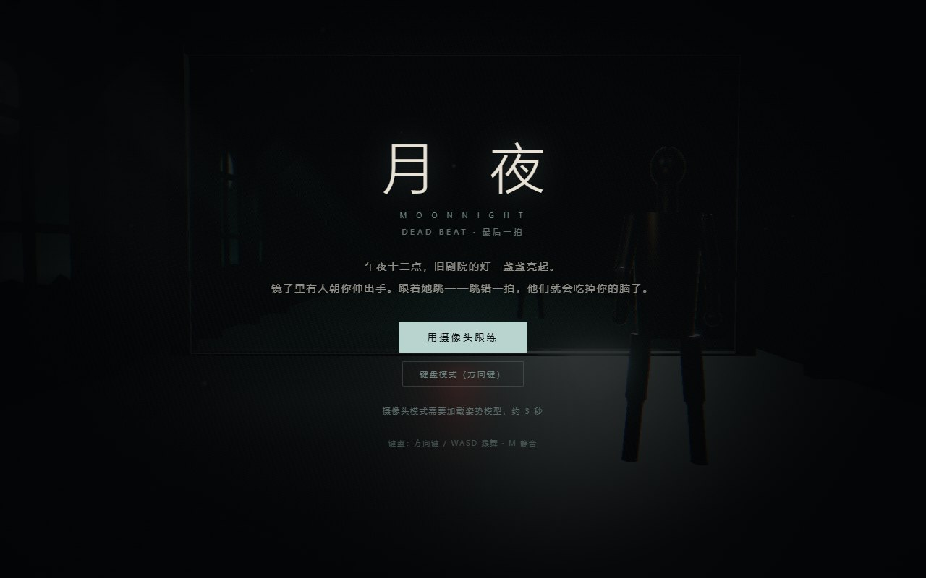
图 1 标题画面
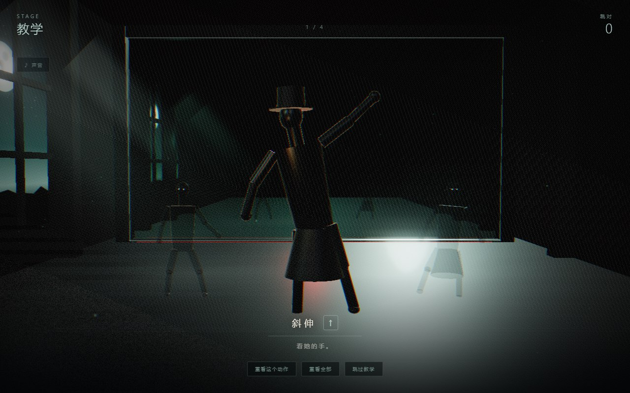
图 2 教学关：镜中人示范，玩家跟做
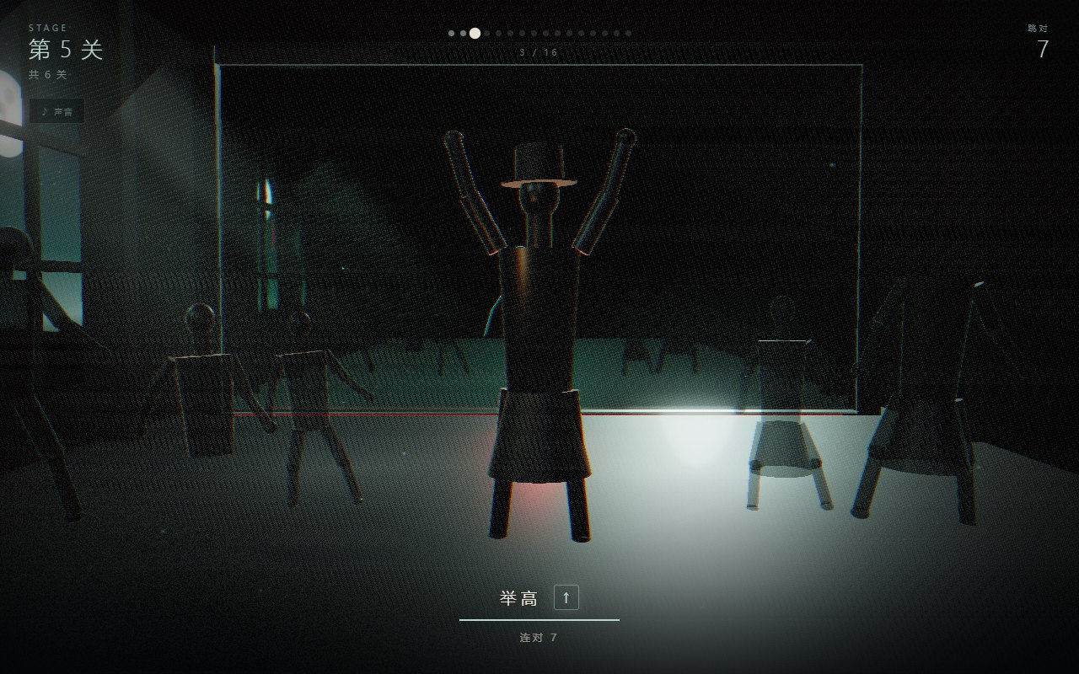
图 3 第五关：怨魂逼近，动作密度上升
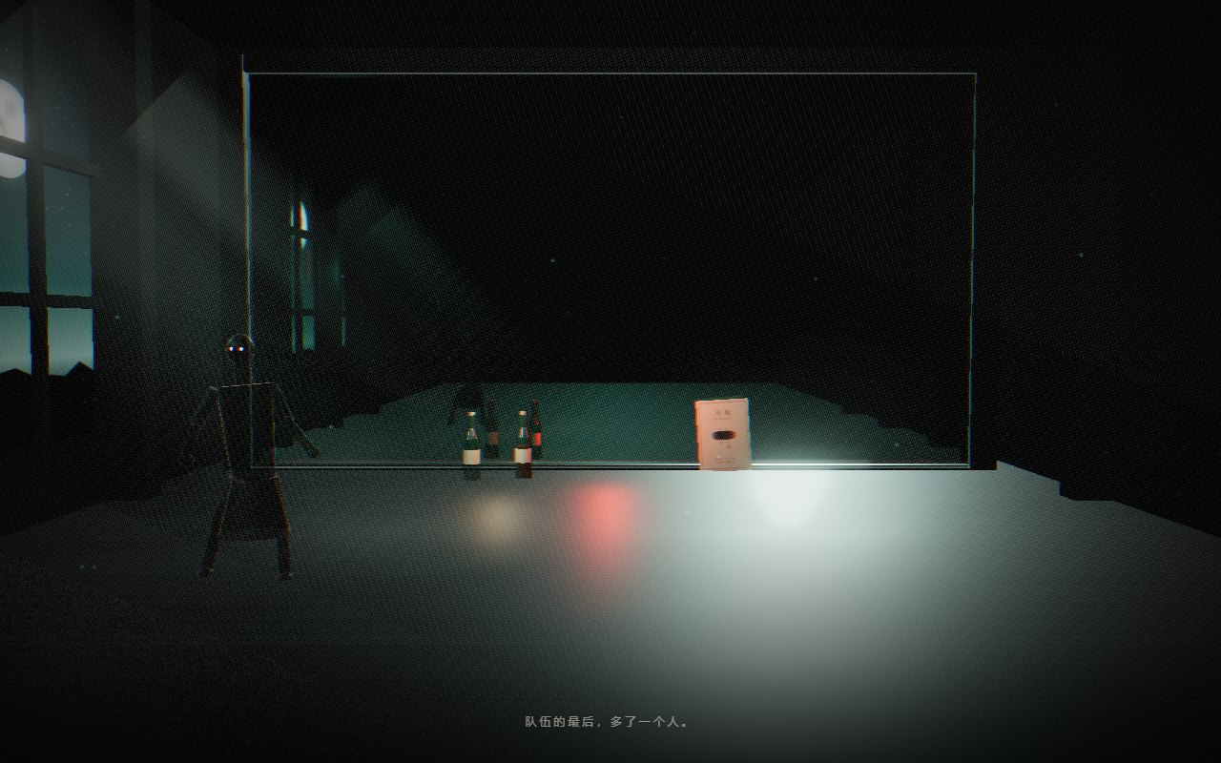
图 4 终章结尾：镜子空了，队伍最后多了一个人

（二）音频设计
主题曲《dead beat》为原创 AI 合成作品，时长五分三十三秒，一百二十九点二 BPM，旋律、编曲与鼓组均为自制，无翻唱、无采样。节拍与小节由 librosa 实地分析得出，段落划分不靠估算。
整首只播一遍，换关不重播；游戏节拍直接锚在音轨的实际播放位置上，音频被浏览器挂起时退回帧时钟、恢复后重新对齐，因此不会出现“切后台回来拍子乱了”。六类音效（门轴、脚步、乌鸦、惨叫、玻璃、尸群）使用真实采样，任一文件缺失自动回退到程序合成。

（三）美术资产策略
程序化建模无法达到宣发海报那样的写实质感，差距在材质资产而不在渲染管线。因此产品采用分层策略：远景使用写实底板，角色继续使用程序化剪影。海报中的舞者本身即为剪影，这一层不需要写实；真正需要写实化的是背景与怨魂。
底板不重新生成整张海报，而是以现有海报做局部重绘得到“空场版”，保证光影与配色一致；地面倒影继续由实时反射计算，比画在图里更活。

四、技术方案

（一）技术架构
表 6 技术架构
模块 | 选型 | 说明
构建 | Vite + TypeScript（strict） | 静态产物，直接部署到任意静态托管
渲染 | Three.js r170 实时 3D | 镜面反射、泛光、体积光；WebGL 不可用时退回 Canvas 2D
体感 | MediaPipe PoseLandmarker（lite） | 模型与运行时全量本地化，不依赖外网
音频 | Web Audio + 真实音轨与采样 | 逐项回退到程序合成，缺素材也能跑
判定 | 十组关节角度加权误差 | 摄像头与键盘共用同一套节拍窗口

（二）关键工程问题与解法
产品在两天内完成，绝大部分时间花在把“看着能跑”变成“每次都一样”上。下表是已定位并修复的五个核心问题。
表 7 关键问题与解法
问题 | 现象 | 解法
判定窗口被跨过 | 低帧率或截屏卡顿时偶发少算一次判定，且不报错 | 换动作前补判上一动作，最后一个动作同样处理
音频挂起后跳拍 | 切后台回来拍子整体前跳 | 音频未运行时退回帧时钟，恢复后重新锚定本关起点
素材缺失 | 无音频文件时游戏静音但仍可玩 | 按项回退到程序合成，不阻断流程
摄像头失败 | 页面卡在加载态 | 自动降级到键盘模式并关闭轨道，恢复全部按钮
资源路径写死绝对地址 | 部署到子路径后音效与配乐全部 404，静默退回程序合成，不报错也听不到原曲 | 所有资源路径改用站点基址前缀，开发与镜像不受影响

（三）性能与兼容
构建产物约七百五十千字节，经压缩后约二百千字节；桌面端一千二百八十乘八百分辨率下稳定六十帧；手机端三百七十五像素宽度无横向溢出，触屏设备自动出现底部四键舞蹈板。

五、进度与验证

（一）里程碑
表 8 已完成里程碑
时间 | 阶段 | 产出
10 月 23 日 | 立项与玩法验证 | 判定方案、骨架模型、教学关流程
10 月 24 日白天 | 完整可玩 | 六关、终章、体感与键盘双模式、3D 渲染与 2D 兜底
10 月 24 日夜间 | 内容升级 | 真实音轨与六类音效、固定编舞表、终章两段、节拍锚定
10 月 25 日 | 发布与传播 | 多镜像部署、演示脚本、截图与二维码

（二）质量验证
项目自带两套端到端测试，通过浏览器调试协议驱动真实页面运行，不依赖人工点测。桌面端五十项、手机触控端二十九项，当前全部通过；全流程自动通关可稳定得到一百零六次判定，与编舞表的动作总数逐一对齐。
表 9 质量验证结果
检查项 | 结果 | 说明
桌面端端到端 | 50/50 | 含 3D 回退、帧率、静音、判定计数、死亡前摇与归因
手机触控端端到端 | 29/29 | 375×812 设备模拟
全流程判定数 | 106 次 | 与六关加终章的动作总数一致
类型检查与构建 | 零错误 | TypeScript strict，构建通过

（三）已知限制
一是摄像头在极暗环境下识别率下降，产品以自动降级兜底，但体感体验会转为键盘操作。二是移动端暂不开放摄像头体感，仅提供触控与键盘。三是写实底板尚未接入默认画面，当前画面仍为程序化剪影。

六、发布与传播

（一）发布渠道
表 10 发布渠道
渠道 | 地址性质 | 说明
GitHub Pages | 主站 | 国内部分网络与代理下不可达
国内镜像 A | 推荐入口 | 大陆直连，与主站同一份代码
国内镜像 B | 备用入口 | 另一套凭证，用于分流与容灾

三个入口为同一份代码的两次构建，玩法完全一致。每次重新构建后需同时发布到主站与镜像，避免版本漂移。

（二）传播素材
一条三分钟演示脚本，覆盖标题、教学、第五关、终章与结尾；一组竖屏十五秒切片，抓取“跳错即死”的强情绪画面；一套桌面与手机截图，用于作品页与社交媒体首图。传播话术统一为一句：“跟着她跳，跳错一拍，他们就会吃掉你的脑子。”

（三）赛后迭代路线
表 11 赛后迭代路线
阶段 | 内容 | 周期 | 目标
V1.1 | 接入写实底板，重排镜头、地平线与地面材质 | 一周 | 画面接近宣发海报
V1.2 | 分层前景座椅、地面反射与景深 | 两周 | 拉开纵深，画面有层次
V1.3 | 怨魂角色写实化（外部资产与烘焙光照） | 一至两月 | 角色质感与背景统一
V2.0 | 关卡编辑器与自定义曲目 | 两至三月 | 由单曲产品转为内容平台

七、风险与对策
表 12 风险与对策
风险 | 影响 | 对策
现场或环境光线不足 | 体感识别不稳定 | 宽松阈值、连续帧防抖、一键切键盘
低端设备掉帧 | 判定被跨过 | 换动作前补判，保证计数与动作数一致
素材版权 | 作品下架 | 音乐、音效、美术全部原创或自制，不使用第三方素材
恐怖题材受限 | 传播渠道限流 | 不做血腥、不做跳跃惊吓，以氛围与叙事承担恐怖
单人开发的进度风险 | 交付不完整 | 固定编舞表、零外部依赖、两套自动化测试守门

八、资源与成本
表 13 资源与成本
项 | 投入 | 说明
人力 | 一人 | 策划、程序、美术、音频全包
开发周期 | 两天 | 10 月 24 日至 10 月 25 日
素材成本 | 零元 | 音乐与音效自制，美术程序化生成
部署成本 | 零元 | 静态托管，无服务器与数据库
外部依赖 | 免费开源 | Three.js、MediaPipe、Vite 均为开源项目

